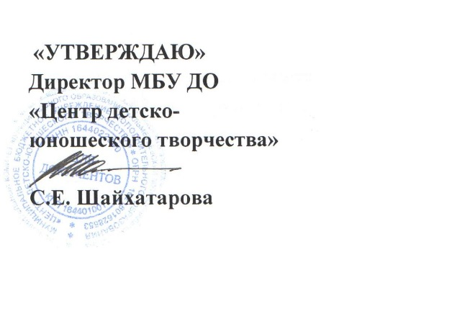
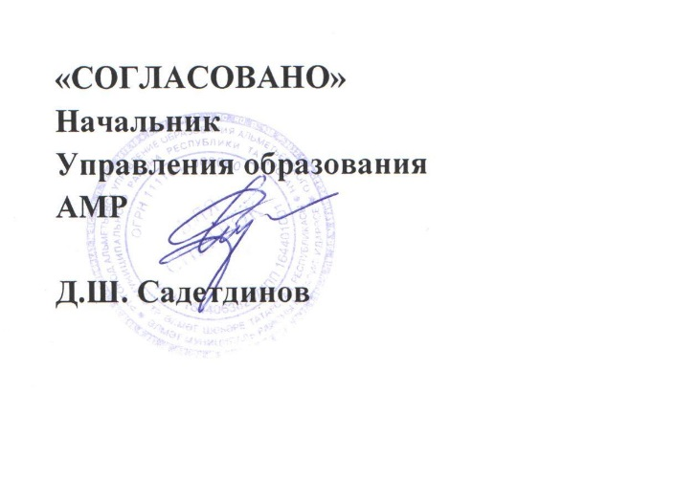
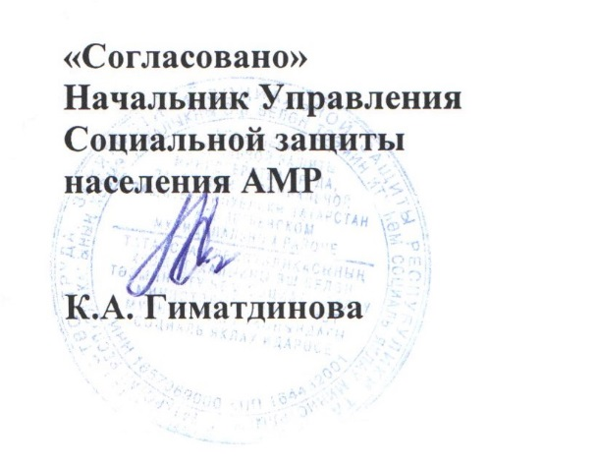

«Утверждаю»

Директор МБУ ДО

«Центр детско-

юношеского творчества»

С.Е. Шайхатарова

ПОЛОЖЕНИЕ

о проведении городского Фестиваля детей с ОВЗ «Шаг к успеху»

(6 сезон)

Организатором Фестиваля детей с ОВЗ является МБУ ДО «Центр детско-юношеского творчества», при содействии Управления социальной защиты населения АМР, Управления образования АМР.
Фестиваль является отборочным туром по Альметьевскому муниципальному району Регионального фестиваля творчества детей с ОВЗ «Парус надежды» БФ «ЯЗ» СМП «Нефтегаз».

1.ЦЕЛИ И ЗАДАЧИ:

Цель:

Социальная адаптация детей с ОВЗ и реабилитация их средствами физической культуры, искусства и творчества

Задачи:

Способствовать укреплению здоровья и профилактики заболеваний

Способствовать нравственному и эстетическому воспитанию подрастающего поколения

Реализовать потребности и интересы детей с ОВЗ

2. УЧАСТНИКИ ФЕСТИВАЛЯ

2.1. Участниками являются дети с ограниченными возможностями здоровья в возрасте от 7 до 18 лет

2.2. Родители, одноклассники и друзья детей приглашаются в качестве зрителей.

3. УСЛОВИЯ ПРОВЕДЕНИЯ ФЕСТИВАЛЯ

3.1. Фестиваль проводится по трем направлениям:

3.1.1. СПОРТИВНОЕ | 3.1.2. МУЗЫКАЛЬНО - ЭСТЕТИЧЕСКОЕ | 3.1.3. ДЕКОРАТИВНО-ПРИКЛАДНОЕ

3.1.1. Спортивное направление. В играх участвуют дети с ограниченными возможностями здоровья, имеющие разрешение от врача заниматься заявленным видом спорта. Соревнования проводятся в личном первенстве в следующих возрастных номинациях:
Младший – 7-9 лет
Средний – 10-13 лет
Старший – 14-18 лет

Соревнования проводятся одновременно по следующим видам:
- Шахматы
- Шашки
- Дартс
- «Бабушкин клубочек» (наматывание на палочку веревки с грузом на конце)
- Бочча (только дети, занимающиеся в секции по бочча с нарушением опорно-двигательного аппарата)
- Плавание (только дети, ранее посещавшие бассейн и владеющие навыками плавания) при себе иметь: плавки/купальник (синтетические), плавательную шапочку, сланцы, мыло, мочалку, полотенце
- Шарометатель (на основе игры в боулинг) при себе иметь: спортивную обувь
- Бросок мяча в кольцо при себе иметь: спортивную обувь

Каждый ребенок принимает участие в любом виде соревнований при наличии своевременно поданной заявки! ДЕТИ НЕ ВОШЕДШИЕ В СПИСОК ЗАЯВКИ ПРИНИМАЮТ УЧАСТИЕ ВНЕ КОНКУРСА (при наличие свободного места и времени).
Победители и призеры соревнований награждаются грамотами, участникам вручаются сертификаты участия в соревнованиях.
3.1.2. Музыкально-эстетическое направление. Участвуют дети с ОВЗ, а также творческие коллективы детей – инвалидов по следующим номинациям:

Хореография

Вокал

Игра на музыкальных инструментах

Художественное слово

Конферанс

Время исполнения не более 3 минут.

Фонограммы принимаются на CD дисках, USB-накопителях.

Концертная программа проводится в зрительном зале МБУ ДО «ЦДЮТ», в открытой форме.

Все участники концерта награждаются памятными дипломами и призами.

3.1.3. Декоративно-прикладное направление. Участвуют дети с ОВЗ, а также творческие коллективы детей-инвалидов, которые занимаются декоративно-прикладным творчеством в следующих возрастных номинациях:
Младший – 7-9 лет
Средний – 10-13 лет
Старший – 14-18 лет

На конкурс принимаются:
- объединенные композиции, выполненные из различных материалов (сухоцветов, семян, ткани, дерева, теста, бисера, соломы, бумаги и т.д.) рисунки, картинки
- Картины оформляются в рамках
- Размер композиции и картины произвольный.

Работы должны соответствовать эстетическим требованиям, сдаются с этикеткой 10 *15 , где указаны названия работ, Ф.И.О. педагога, название образовательного учреждения, Ф.И.О. участника

Работы принимаются в МБУ ДО «Центр детско-юношеского творчества» до 25.11.2016г. (каб. 104)

Подведение итогов конкурса проводится в соответствии с оценочным таблицами, разработанными жюри.
Награждение победителей проводится в зрительном зале МБУ ДО «ЦДЮТ» во время концертной программы. Победители конкурса награждаются дипломами и ценными призами.
Лауреаты конкурса, по решению оргкомитета регионального фестиваля творчества детей с ОВЗ «Парус надежды» направляются для участия в финале фестиваля.

ПРИЗОВОЙ ФОНД

Призовой фонд формируется при содействии партнеров и спонсоров фестиваля.
Заявки на участие принимаются до 25 ноября 2016г. по следующей форме
Заявка от шк № _____
на участие в фестивале «Шаг к успеху»
(или, если не от школы)
Заявка от Ф.И.О.______________
на участие в фестивале «Шаг к успеху»
1. Спортивное направление
- фамилия, имя участника, дата рождения (число, месяц, год),
Ф.И.О. и должность руководителя, контактный телефон.
Вид спорта (каждый участник имеет право участвовать во всех видах спорта, в зависимости от состояния здоровья)
На каждый вид спорта подается отдельная заявка (можно одним списком), например: на отдельном листе шахматы 1,2,3,4 и т.д. участников, плавание 1,2,3 и т.д.
2. Декоративно-прикладное направление
- фамилия, имя участника (участников), дата рождения (число, месяц, год),
Ф.И.О. и должность руководителя, контактный телефон,
название работы
Можно подать заявку одним списком.
3. Музыкально-эстетическое направление
На каждый коллектив/сольный исполнитель подается отдельная заявка
- Солисты:
( на каждого)
фамилия, имя участника, дата рождения (число, месяц, год),
Ф.И.О. и должность руководителя, готовившего участника, контактный телефон.

- Дуэт/ трио:
название (если есть), фамилии и имена участников, даты рождения (число, месяц, год), Ф.И.О. и должность руководителя, готовившего дуэт/трио, контактный телефон.

- Ансамбль (от 4 до16 человек):
название (если есть), количество человек, возраст (от ___ до ___ лет), Ф.И.О. и должность руководителя, готовившего ансамбль, контактный телефон.

РУКОВОДСТВО ФЕСТИВАЛЕМ

Общее руководство проведения Фестиваля детей с ОВЗ осуществляет МБУ ДО «Центр детско-юношеского творчества» совместно с Управлением социальной защиты населения АМР, Управлением образования АМР.

Куратор фестиваля : Косовичева Надежда Николаевна 8-927-457-68-63

Организаторы:
Спортивное направление: Зиганшина Ляйсан Агдясовна 8-917-919-23-76
Декоративно-прикладное направление: Зиганшина Диляра Марсовна 8-960-085-22-77
Музыкально-эстетическое направление: Косовичева Надежда Николаевна 8-927-457-68-63
Психологическое сопровождение: Шакирянова Лилия Ислаховна

Телефон для справок: 8 (8553) 33-49-75 – МБУ ДО «Центр детско-юношеского творчества»

